Оглавление

ВВЕДЕНИЕ 4
Настройка подключения RS485. 5
Интерфейс RS485. 6
Подготовка ДУТ LLS OMNICOMM. 8
Работа с программой GSMConf. 10
Подключение к АвтоГРАФ-GSM. 11
Работа с программой АвтоГРАФ контроль 12

ВВЕДЕНИЕ
В данном руководстве описываются особенности настройки подключения различных датчиков к интерфейсу RS485 устройства АвтоГРАФ GSM.

Настройка подключения RS485.
Интерфейс RS485.
Интерфейс RS-485 (другое название - EIA/TIA-485) - один из наиболее распространенных стандартов физического уровня связи.
Сеть, построенная на интерфейсе RS-485, представляет собой приемопередатчики, соединенные при помощи витой пары - двух скрученных проводов. В основе интерфейса RS-485 лежит принцип дифференциальной (балансной) передачи данных. Суть его заключается в передаче одного сигнала по двум проводам.
Причем по одному проводу (условно A) идет оригинальный сигнал, а по другому (условно B) - его инверсная копия. Другими словами, если на одном проводе "1", то на другом "0" и наоборот. Таким образом, между двумя проводами витой пары всегда есть разность потенциалов: при "1" она положительна, при "0" - отрицательна.
Именно этой разностью потенциалов и передается сигнал. Такой способ передачи обеспечивает высокую устойчивость к синфазной помехе. Синфазной называют помеху, действующую на оба провода линии одинаково. К примеру, электромагнитная волна, проходя через участок линии связи, наводит в обоих проводах потенциал. Если сигнал передается потенциалом в одном проводе относительно общего, как в RS-232, то наводка на этот провод может исказить сигнал относительно хорошо поглощающего наводки общего ("земли"). Кроме того, на сопротивлении длинного общего провода будет падать разность потенциалов земель - дополнительный источник искажений. А при дифференциальной передаче искажения не происходит. В самом деле, если два провода пролегают близко друг к другу, да еще перевиты, то наводка на оба провода одинакова. Потенциал в обоих одинаково нагруженных проводах изменяется одинаково, при этом информативная разность потенциалов остается без изменений.
Все устройства подключаются к одной витой паре одинаково: прямые выходы (A) к одному проводу, инверсные (B) - к другому.
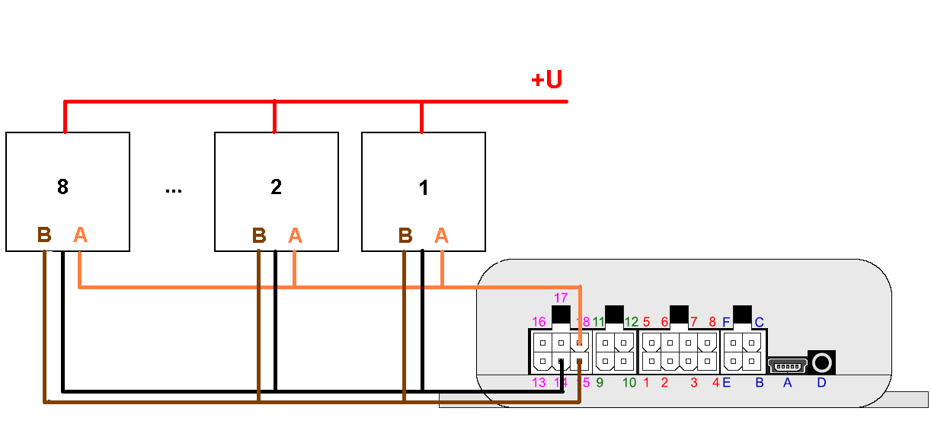
Схема подключения по шине RS485.

Внимание! Все подключения необходимо производить при выключенном питании прибора.
Подготовка ДУТ LLS OMNICOMM.
Рассмотрим подключение нескольких датчиков уровня топлива LLS к прибору АвтоГРАФ-GSM.
Перед подключением датчиков к прибору АвтоГРАФ-GSM необходимо произвести настройку датчиков. Для настройки вам потребуется программа OMNICOMM Toolbox.
Подключите датчик к компьютеру через переходник RS232 <-> RS485.
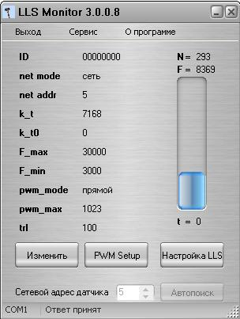

Далее устанавливаем режим работы (net mode) – сеть и задаем сетевой адрес (net addr).

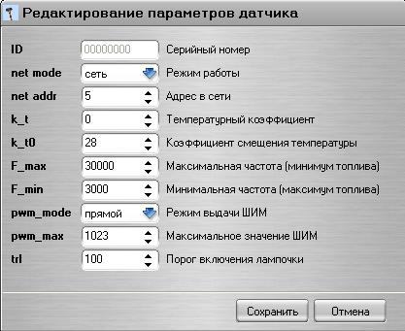

Рекомендуем для простоты задавать адрес в диапазоне от 1 до 8. При этом каждый датчик должен иметь свой уникальный сетевой адрес.

Затем откалибруйте датчик в соответствии с инструкцией к датчику уровня топлива (Omnicomm) ( http://omnicomm.ru/files/fms/Installation_FMS.zip ).

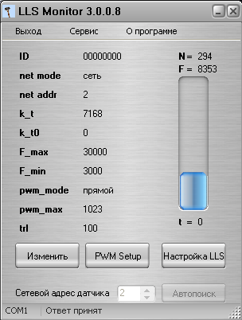

После установки датчика на бак, его необходимо откалибровать, чтобы задать соответствие уровня топлива в баке.

Работа с программой GSMConf.

Необходима версия программы 2.2 или выше.
Для настройки записей поступающих с шины RS485 в устройства АвтоГРАФ GSM с помощью программы GSMConf необходимо:
- Подключите устройство АвтоГРАФ GSM к компьютеру (ноутбуку, субноутбуку, нетбуку) с помощью USB-кабеля;
- Запустите программу GSMConf;
- Перейдите на вкладку «RS485» раздела «Расширения» в расширенном виде программы;
- Отметьте датчики которые необходимо опрашивать;
- Укажите сетевые адреса этих датчиков;
- Установите период, с которым данные будут записываться устройством;
Запишите настройки в устройство, нажав кнопку «Установить».

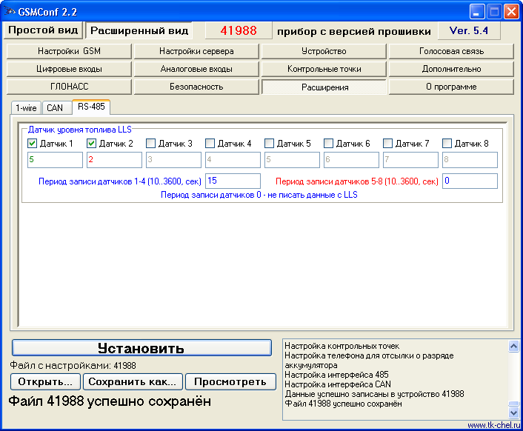

Подключение к АвтоГРАФ-GSM.

Подключение к шине RS485 осуществляется с помощью дополнительного 6-контактного разъёма устройства (расположен слева).

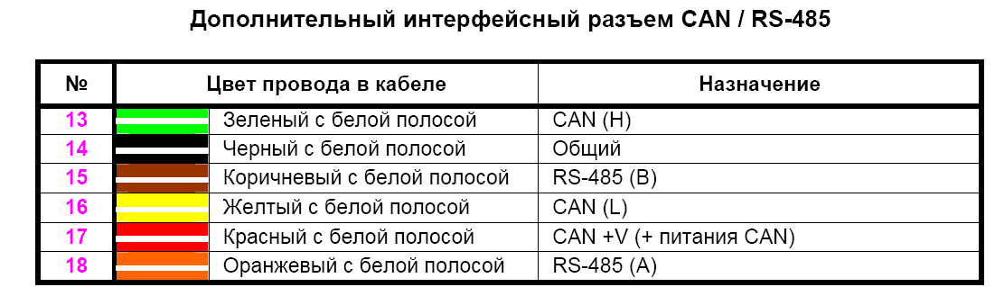

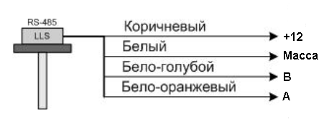

К прибору АвтоГРАФ-GSM датчики подключаются параллельно.

Работа с программой АвтоГРАФ контроль
Необходима версия программы 1.1 или выше.
Для работы программы АвтоГРАФ контроль с шиной RS485 следует выполнить следующие процедуры:
- Подключите к устройству АвтоГРАФ GSM датчики;
- Подключите устройство АвтоГРАФ GSM к компьютеру (ноутбуку, субноутбуку, нетбуку) с помощью USB-кабеля;
- Запустите программу АвтоГРАФ контроль.

Программа считает серийный номер и версию прошивки устройства:
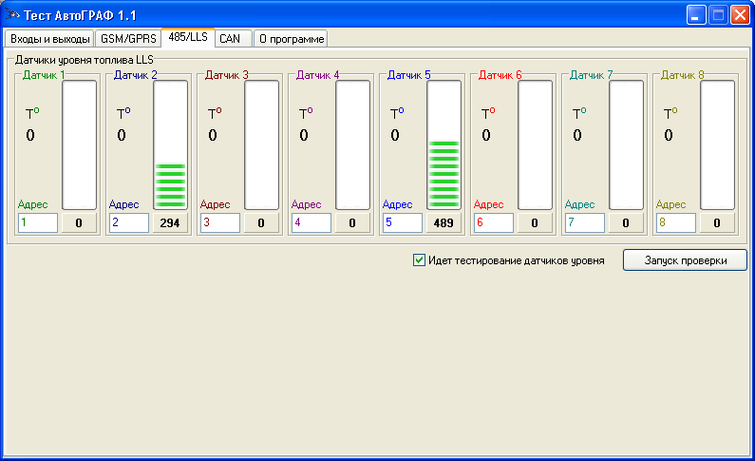

Перейдите на вкладку «RS485» и нажмите кнопку «запуск проверки».
Зеленый светодиод устройства начнет мигать с частотой несколько раз в секунду, в соответствующих датчиках будет отображен соответствующий уровень топлива.

